MM Pflanzaktion «Förster und Jäger pflanzen 10'000 Bäume»

Am letzten Samstag, den 13. Mai 2023 wurden zeitgleich gleich zwei Pflanzaktionen, eine in Zernez und eine im Safiental durchgeführt.
Das von der SELVA, Verband der Waldeigentümer Graubünden und dem BKPJV, Bündner Kantonaler Patentjägerverband bereits 2020 mit dem Start damals in Seewis ins Leben gerufene Projekt hat Fahrt aufgenommen.
Förster und Jäger sollen beim gemeinsamen Arbeiten für die gute Sache ins Gespräch kommen und mit mehr Verständnis für die jeweils andere Seite den Tag bei einem Uszit-Bier (dem einen Sponsor der Aktion, der sich grundsätzlich ja für den Schweizer Wald stark macht) gemütlich zusammen ausklingen lassen. Weitere wichtige Gelder konnten über die crowdfunding-Plattform there-for-you.com generiert werden.
Besten Dank an die Forstbetriebe/Gemeinden und die jeweiligen Hegeobmänner!
Im Safiental waren es 23 sehr motivierte und interessierte Teilnehmer, nicht alles Jäger, auch die Jugend war dabei.

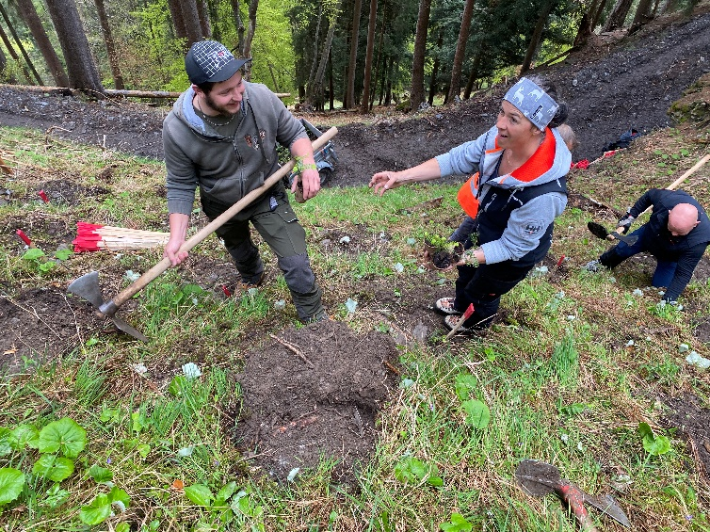
Der Anlass war Jagdbezirk übergreifend und mit dem Forstbetrieb Safiental bestens organisiert, so dass selbst das Wetter für diese Aktion perfekt passte , feuchte Böden und auch der Regen wartete mit dem «Eingiessen» bis zum Nachmittag.

